Priedas Nr. 1 „Techninė specifikacija“

  - TECHNINĖ SPECIFIKACIJA
- SĄVOKOS IR SUTRUMPINIMAI
  - Perkančioji organizacija / Užsakovas – UAB „Toksika“, įm. k. 244670310, Kuro g. 15, Vilnius
  - Tiekėjas – ūkio subjektas – fizinis asmuo, privatus juridinis asmuo, viešas juridinis asmuo, kitos organizacijos ir jų padaliniai ar tokių asmenų grupė, su kuriuo Užsakovas sudaro Sutartį.
  - Sutartis – Sutartis, sudaroma tarp Tiekėjo ir Užsakovo dėl Pirkimo objekto.

- PIRKIMO OBJEKTAS
  - Pirkimo objektas – Plytos sukamosios krosnies futiruotei (toliau – Prekės), (BVPŽ kodas: 44111100-2).
  - Pirkimo objektas į dalis neskaidomas.
  - Tiekėjas teikdamas pasiūlymą turi pateikti užpildytą Pirkimo dokumentų 1 priedą „Siūlomų prekių techniniai duomenys“ apie siūlomų prekių/medžiagų kokybės atitikimą.
  - Temperatūra sukamojoje krosnyje atliekų deginimo proceso metu svyruoja nuo 800 ºC krosnies pradžioje, iki galimai +1400 ºC krosnies galinėje dalyje. Medžiagų šiluminis laidumas turi būti parinktas toks, kad sukamosios krosnies metalinio cilindro išorinis paviršius įkaistų ne daugiau 350 ºC.
  - Pavojingų atliekų deginimo įrenginyje deginamų atliekų kiekiai ir sudėtis nurodyti lentelėje Nr. 1.
Lentelė Nr. 1 PADĮ atliekų kiekiai ir sudėtis.
Preliminari atliekų sudėtis ir kiekis
20% skystųjų, pasta; 80% kietųjų; metalų kiekis iki 2,5%, 4587 kcal/kg; nuo 1000 iki 1350 kg/h, per metus sudeginame nuo 8000 iki 11826 tonų atliekų.
Chloro kiekis mišinyje max. 2 %
Sieros kiekis mišinyje max. 1 %
C | 50,90 | %
H | 5,00 | %
S | 1,00 | %
O | 11,00 | %
N | 0,500 | %
CI | 2,00 | %
Vanduo | 19,60 | %
Inertinės medžiagos | 10 | %
Maksimalus mikroteršalų kiekis atliekose
Fe | 80 | mg/kg
Hg | 5 | mg/kg
Cd+Ti | 5 | mg/kg
Ni | 11 | mg/kg
Pb | 80 | mg/kg
As | 8 | mg/kg
Cu | 150 | mg/kg
Zn | 100 | mg/kg
Sn | 50 | mg/kg
Cr | 50 | mg/kg
Ba | 50 | mg/kg
Dioksinai, furanai | 5 | ng/kg

- REIKALAVIMAI PIRKIMO OBJEKTUI

  - Perkančioji organizacija planuoja įsigyti lentelėje Nr. 1 nurodytas karščiui atsparias plytas pavojingų atliekų deginimo įrenginio sukamajai krosniai (toliau – Prekės).
  - Prekių pristatymo terminai – per ne ilgesnį kaip 120 (šimtą dvidešimt) kalendorinių dienų laikotarpį nuo Perkančiosios organizacijos užsakymo (el. paštu, raštu) Tiekėjui pateikimo dienos.
  - Prekių pristatymo vieta – UAB „Toksika“ Šiaulių padalinys, Pavojingų atliekų deginimo įrenginys, adresu Jurgeliškių k. 10, Šiaulių r. sav., Lietuva.
  - Perkamų Prekių apimtys ir kokybės reikalavimai pateikiami lentelėje Nr. 2.
  - Perkamų Prekių matmenys pateikiami lentelėje Nr. 3.
  - Prekės bus perkamos pagal tiekėjo pasiūlyme pateiktus įkainius.
  - Tiekėjas prekes Perkančiajai organizacijai pristato nemokamai, savo transportu, ir garantuoja jų kokybišką atvežimą, bei pateikia instrukcijas atvežtų prekių saugojimui.
  - Prekės turi būti supakuotos taip, kad Prekes būtų galima laikyti lauke (prie temperatūros 35 °C iki -30 °C) ir jų cheminės savybės nepakistų.
  - Plytos turi būti sukrautos ant palečių, kurias šakinis auto krautuvas galėtų pakelti iš visų pusių.
  - Prekių pakuotė turi atitikti Lietuvos Respublikos aplinkos ministro 2011 m. birželio 28 d. įsakymo Nr. D1-508 „Dėl aplinkos apsaugos kriterijų taikymo, vykdant žaliuosius pirkimus, tvarkos aprašo patvirtinimo“ 4.1 punkte (Tvarkos aprašo 2 priede, II skyriuje „Pakuotės“) nustatytus aplinkos apsaugos reikalavimus dėl pakuočių. Tiekėjas, pristatęs prekes, turi pateikti įrodančius dokumentus, kad pakuotė yra homogeniška ir (ar) atitinkamai paženklinta, arba atitiktis standartams, pagal kuriuos įrodoma, kad pakuotės medžiaga perdirbama, pvz. standartas LST EN 13432 „ Pakuotė. Naudotų pakuočių, numatomų kompostuoti ir biologiškai skaidyti, reikalavimai.“, standartas Voluntary Standart for Repulping and Recycling Corrugated Fiberboard Treated to Improve Its Performance in the Presence of Water and Water Vapor, standartas RecyClass ar kitas lygiavertis standartas, arba Aplinkos apsaugos agentūros interneto svetainėje (https://aaa.lrv.lt/) skelbiamame atliekų tvarkytojų, turinčių teisę išrašyti gaminių ir (ar) pakuočių atliekų sutvarkymą įrodančius dokumentus, sąraše nurodytų atliekų perdirbėjų ar eksportuotojų dokumentai, pagrindžiantys, kad tokios pakuotės, tapusios atliekomis, gali būti perdirbamos.
  - Pristačius prekes Tiekėjas turi pateikti prekių sertifikatus ar kitus dokumentus, patvirtinančius prekių kokybę bei atitiktį pirkimo sąlygoms.
  - Prekės turi būti pristatytos darbo valandomis. Darbo dienomis 7:30-16:15 išskyrus Penktadienį 7:30-15:00.
  - Tiekėjas prekėms turi suteikti ne trumpesnę kaip 12 (dvylikos) mėnesių garantiją arba Tiekėjo pasiūlyme nurodytą garantiją nuo prekių perdavimo-priėmimo akto pasirašymo dienos (taikomas tas garantijos terminas, kuris ilgesnis).
  - Tiekėjas kartu su pasiūlymu turi pateikti siūlomų plytų gamintojo deklaruojamus techninius duomenis.

Lentelė Nr. 2 Plytų kokybės reikalavimai.
Pozicija | Kiekis, vnt. | Plytų žaliavos pavadinimas |  | Cheminė sudėtis |  |  | Tankis, Kg/m³, pagal EN 993-1 standartą | Šalto gniuždymo jėga, N/mm², pagal EN 993-5 standartą | Atsparumas ugniai esant apkrovai temperatūra, ˚C, pagal DIN EN 51074 standartą | Poringumas, vol %, pagal EN 993-1 standartą, (%)
Pozicija | Kiekis, vnt. | Plytų žaliavos pavadinimas | Al₂O₃ | SiO₂ | SiC | Fe₂O₃
1 | 6831 | Specialus šarmams atsparus šamotas | ≥38 | ≤56 | - | ≤1,5 | ≥2150 | ≥50 | ≥1400 | ≤16
2 | 40
3 | 40
4 | 1478 | Korundas, silicio karbidas | ≥83 | ≤7 | 7-11 | ≤0.3 | ≥2950 | ≥120 | ≥1700 | ≤17
5 | 732
6 | 46
7 | 46
8 | 2680 | Andalūzitas, silicio karbidas | ≥58 | ≤36 | 3-6 | ≤1 | ≥2500 | ≥75 | ≥1600 | ≤13
9 | 1100
10 | 100
11 | 100

Lentelė Nr. 3 Plytų matmenys.
Pozicija Nr. 1  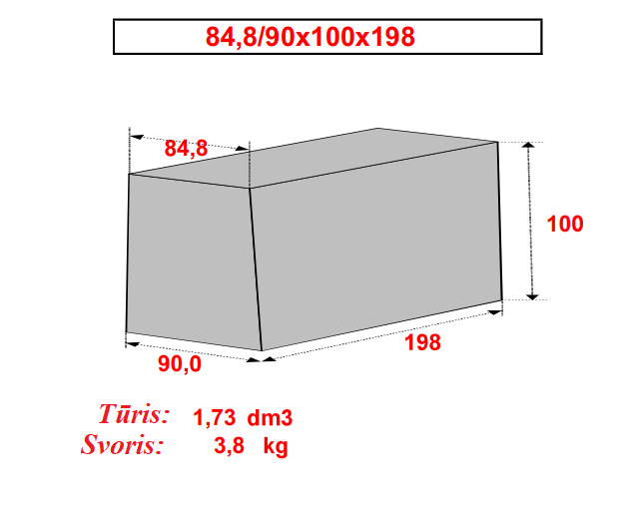 | Pozicija Nr. 2  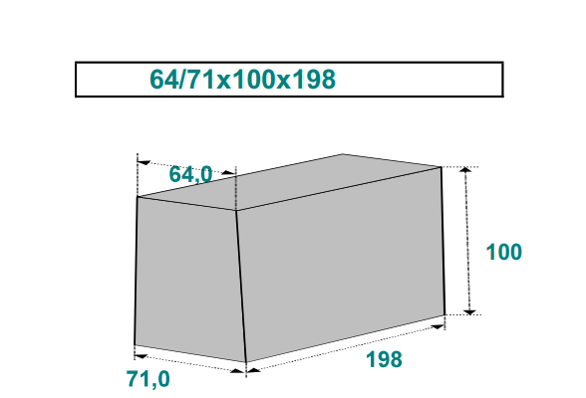
Pozicija Nr. 3  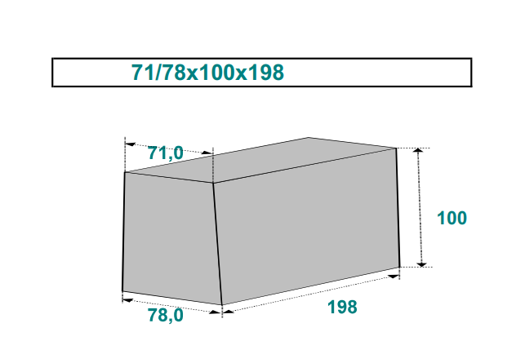 | Pozicija Nr. 4 ir Nr.8  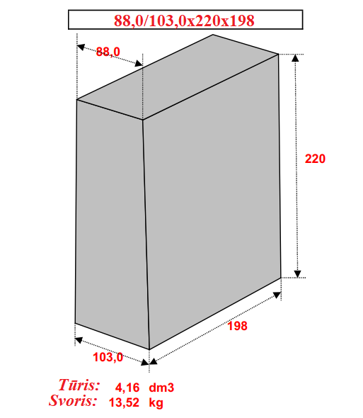
Pozicija Nr. 5 ir Nr.9  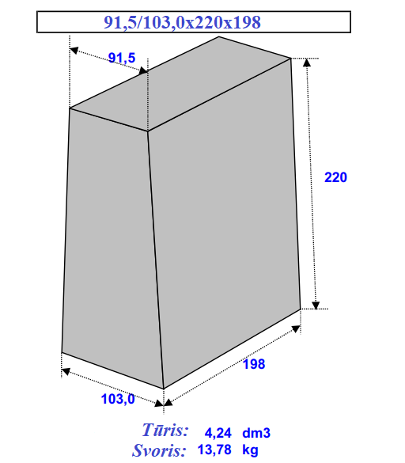 | Pozicija Nr. 6 ir Nr.10  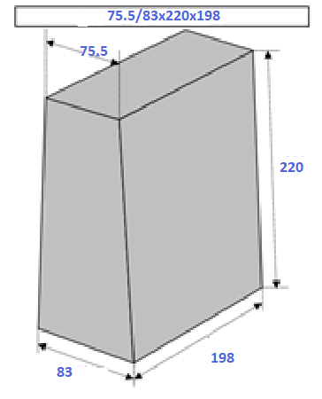
Pozicija Nr. 7 ir Nr.11

